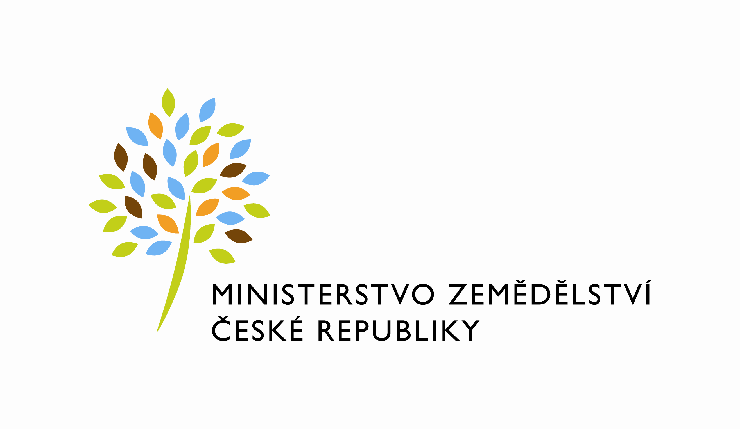

11651/2021-MZE-11141
mze000020067463

Smlouva č. 430-2017-11131

Dodatek č. 2 ke smlouvě o nájmu prostoru sloužícího podnikání
uzavřené podle zákona č. 89/2012 Sb., občanský zákoník (dále jen „občanský zákoník“), a v souladu s ustanovením § 27 zákona č. 219/2000 Sb., o majetku České republiky a jejím vystupování v právních vztazích, ve znění pozdějších předpisů (dále jen „zákon č. 219/2000Sb.“)
mezi stranami:

Česká republika - Ministerstvo zemědělství
se sídlem Těšnov 65/17, Nové Město, 110 00 Praha 1,
za kterou právně jedná Mgr. Pavel Brokeš, ředitel odboru vnitřní správy, na základě organizačního řádu MZe čj.12061/2017-MZe-11131 ze dne 14. 2. 2017
IČ: 00020478
DIČ: CZ00020478 (v postavení výkonu samostatné ekonomické činnosti, osoba povinná k dani, s odkazem na § 5 odst. 1 a 2 a plátce dle § 6 zákona č. 235/2004 Sb., o dani z přidané hodnoty, ve znění pozdějších předpisů)
bankovní spojení: ČNB Praha 1
číslo účtu: xxxxxxxxxx - nájem
xxxxxxxxxxx – služby
Kontaktní osoba: Dana Machačová, referent OSB
Se sídlem: Poděbradova 909, 537 01 Chrudim
Tel.:721212371
e-mail:dana.machacova@mze.cz
(dále jen „pronajímatel“ na straně jedné)

a

Regionální agrární komora Pardubického kraje,
se sídlem Poděbradova 909, 537 01 Chrudim
vedená u Krajského soudu v Hradci Králové sp. zn. L 8988
IČ 75032431
DIČ: neplátce DPH
zastoupený xxxxxxxxxxxxxxxxx
bankovní spojení: xxxxxxx
číslo účtu: xxxxxxxxxxxxxxxxxx
(dále jen „nájemce“ na straně druhé)

(a oba společně „smluvní strany“)

Tímto dodatkem se mezi pronajímatelem a nájemcem mění a doplňuje Smlouva o nájmu prostoru sloužícího podnikání v budově MZe Poděbradova 909, 537 01 Chrudim uzavřené dne 6. 6. 2017, č. sml. 430-2017-12131.

Dodatkem se upravuje čl. IV. Doba trvání nájmu

Článek IV.
Doba trvání nájmu

1) Nájem se na základě ujednání stran uzavírá na dobu určitou. Doba skončení nájmu se prodlužuje ke dni 30. 6. 2025.

Tento dodatek nabývá platnosti dnem podpisu oběma smluvními stranami a sjednává se s účinností od 1. 7.2021

Dodatek je vyhotoven ve čtyřech vyhotoveních, přičemž každá ze smluvních stran obdrží po dvou vyhotoveních.

Ostatní ustanovení smlouvy zůstávají beze změny.

V Praze dne V dne

Pronajímatel: Nájemce:

………………………………………….. ………………………….
Česká republika – Ministerstvo zemědělství Regionální agrární komora
Mgr. Pavel Brokeš Pardubického kraje
ředitel odboru vnitřní správy xxxxxxxxxxxxxx
xxxxxxxxxxxxxxxxxxxxxxxxxx

